11.05.2020 r.
Temat: Przekazywanie życia.
Przeczytaj poniższe informacje.
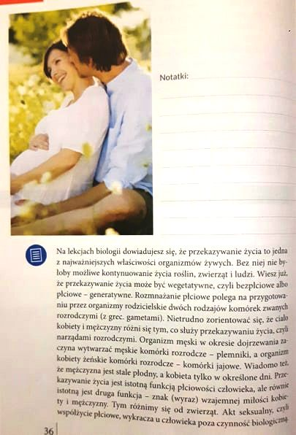
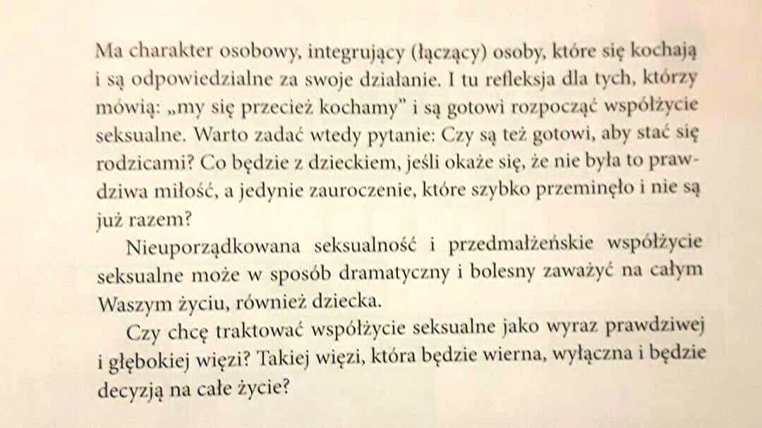
Wykonaj ćwiczenie i wklej do zeszytu. Rozwiązanie prześlij mi na messengerze, WhatsAppie lub pocztą elektroniczną na adres malgorzata.langowska@wp.pl.

